具备履行合同所必需的设备和专业技术能力声明函
（格式自拟）

投标人名称（加盖单位公章）：盘锦鼎信商业学校
法定代表人（或非法人组织负责人）或其授权委托人(签字或盖章)： 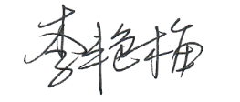
日期：2024年10月07日

